二〇二三年东营市初中学业水平考试
物理试题
（总分100分 考试时间60分钟）
注意事项：
1.本试题分第I卷和第II卷两部分。第I卷为选择题，30分；第II卷为非选择题，70分；共100分。
2.答卷前务必将自己的姓名、座号、准考证号按要求填写在答题卡和试卷上的相应位置。
3.第I卷每题选出答案后，都必须用2B铅笔把答题卡上对应题目的答案标号（ABCD）涂黑，如需改动，必须先用橡皮擦干净，再改涂其他答案。
4.第II卷必须用0.5毫米黑色签字笔书写到答题卡题号所指示的答题区域，作图时可用2B铅笔，不得超出预留范围。
5.切记不要直接在试卷上答题。
第I卷（选择题 共30分）
一、选择题（本大题包括10小题，每小题3分，共30分；在每小题给出的四个选项中，只有一项符合题目要求）
1. 下列减弱噪声的措施中，通过阻断噪声传播的是（ ）
A. 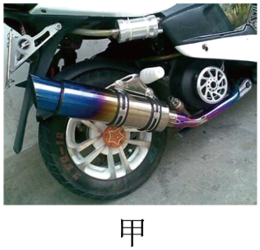 如图甲，摩托车上安装消声器
B.
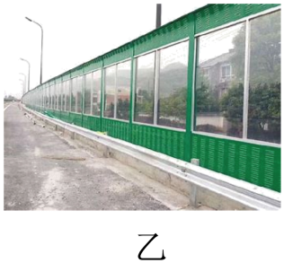 如图乙，道路旁安装隔声板
C. 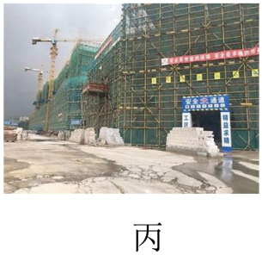 如图丙，中考期间考场周边建筑工地停工
D. 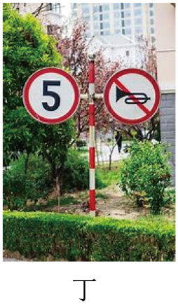 如图丁，小区内禁止鸣笛
2. “二十四节气”已被列入联合国教科文组织人类非物质文化遗产名录。其中“谷雨”“寒露”“霜降”“小雪”等节气与物态变化有关，下列说法正确的是（ ）
A. 雨的形成是汽化现象 B. 露的形成需要吸收热量
C. 霜的形成是凝华现象 D. 雪的形成需要吸收热量
3. 关于能源，信息和材料，下列说法不正确的是（ ）
A. 太阳能，风能、核能都属于可再生能源
B. 核电站的核反应堆是利用核裂变释放核能的
C. 5G通信用的电磁波和光在真空中传播的速度相等
D. 若用超导材料制造输电线可大大降低电能损耗
4. 下列说法正确的是（ ）
A. 打扫卫生时尘土飞扬，属于扩散现象
B. 天然气燃烧越充分，其热值就越大
C. 炽热的铁水具有内能，冰冷的铁块也具有内能
D. 楼房中“暖气”用水作为介质，是因为水的比热容较小
5. 在用天平，量筒和水测量小石块的密度时，下列说法正确的是（ ）
A. 称量前，应调节平衡螺母或移动游码使天平平衡
B. 应该先测小石块的体积，再测它的质量
C. 用调好的天平测量时，小石块应放在右盘
D. 小石块浸没到量筒的水中，表面附有气泡，测得的密度偏小
6. 在“探究凸透镜成像规律”的实验中，点燃的蜡烛、凸透镜及光屏处于如图所示的位置时，在光屏上得到烛焰清晰的像。下列说法正确的是（ ）
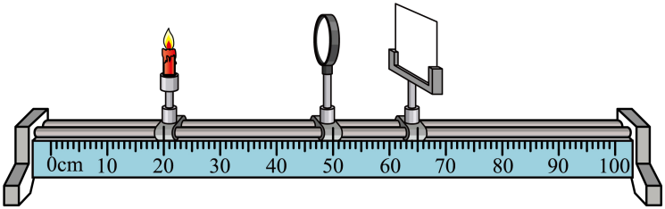
A. 该凸透镜的焦距是15cm
B. 图中成像特点与投影仪的成像特点相同
C. 燃烧的蜡烛不断变短，光屏上成的像会下移
D. 保持蜡烛与光屏不动，向左移动透镜至合适位置，光屏上仍能得到清晰的像
7. 下列说法正确的是（ ）
A. 电流是由正电荷的移动形成的
B. 两个灯泡的电流相等，说明两个灯泡串联
C. 飞机轮胎用导电橡胶制成，是为了在着陆时使机身积累的电荷流入大地
D. 验电器的两片金属箔张开，是因为带了异种电荷
8. 下列体育运动中，用物理知识解释合理的是（ ）
A. 通常说球门是静止的，是以操场上滚动的足球为参照物
B. 穿钉鞋参加百米赛跑，是通过增大接触面的粗糙程度来增大摩擦的
C. 引体向上时，悬挂在单杠上静止同学受到的拉力和重力是相互作用力
D. 推出去的铅球能继续运动，是因为受到推力的作用
9. 小区内路灯能根据光线亮暗情况实现自动控制，其电路原理如图所示，R₁是定值电阻，R₂是光敏电阻，其阻值大小随光照强度的增大而减小，当开关S₁闭合，光线变暗时，下列判断正确的是（ ）
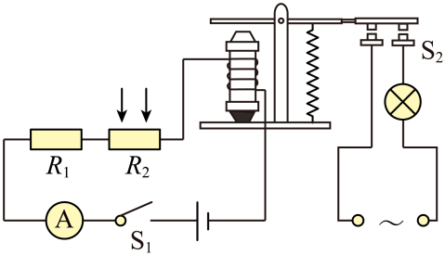
A. 电流表示数减小，电磁铁磁性减弱，开关S₂闭合
B. 电流表示数减小，电磁铁的磁性增强，开关S₂断开
C. 电流表示数增大，电磁铁的磁性增强，开关S₂闭合
D. 电流表示数增大，电磁铁的磁性减弱，开关S₂断开
10. 用细线将两个半径相同的实心小球A和B连接在一起，放入水中，静止后的状态如图所示，线已绷紧。下列判断正确的是（ ）
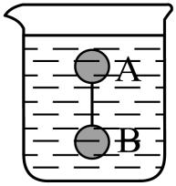
A. F_{浮A}=G_{A} B. F_{浮A}=F_{浮B}
C. G_{A}>G_{B} D. ρ_{A}>ρ_{水}
第II卷（非选择题 共70分）
二、填空题（本大题包括7小题，每小题2分，共14分）
11. 古诗词是中华民族传统文化的瑰宝，“船到江心抛锚迟，悬崖勒马早已迟”，不但有警世作用，而且蕴含着丰富的物理知识。诗句中，两个“动作”显得较晚，是因为船和马都有___________，很难立即停下来；从力的作用效果看，“勒马”是为了改变马的___________。
12. 下列物体：①玻璃棒；②铜片；③铁钉；④塑料尺；⑤铅笔芯；⑥食盐水，其中属于绝缘体的有___________，能被磁化的有___________（两空均选填序号）。
13. 2023年5月17日，我国用长征三号乙运载火箭成功发射第56颗北斗导航卫星。在卫星发射过程的点火加速上升阶段，发生的能量转化是：燃料的___________能转化为内能，然后再转化为卫星的___________能。
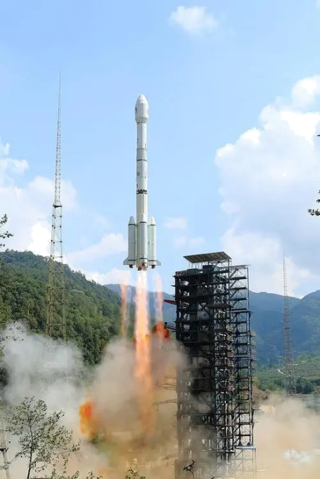
14. 试电笔可以用来判断火线和零线。如图所示，持笔方式正确是____________（选填“甲”或“乙”）；为了防止触电，控制用电器的开关应连接在____________（选填“零线”或“火线”）和用电器之间。
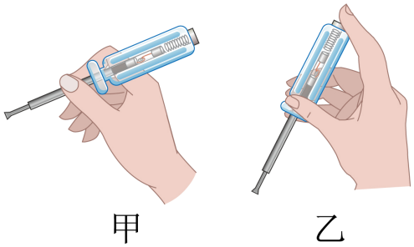
15. 教室里，可以从不同方向看到桌椅，书本等物体，是由于这些物体会对照射到其上的光线产生____________（选填“镜面”或“漫”）反射，这种反射_________（选填“遵循”或“不遵循”）光的反射定律。
16. 《天工开物》中描述了古人应用桔槔汲水的情景。桔槔的结构相当于一个普通的杠杆，如图所示，水桶悬挂点到支点的距离和重物悬挂点到支点的距离之比为1︰2，当水和水桶的总质量为20kg时，杠杆恰好在水平位置平衡，则重物质量为__________kg。（不计杠杆自重）
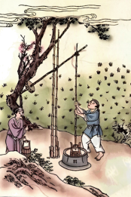
17. 如图是a、b两种液体的质量与体积的关系图像，由此可知，b液体的密度等于_________kg/m³；相同质量的a、b两种液体，___________的体积较小。
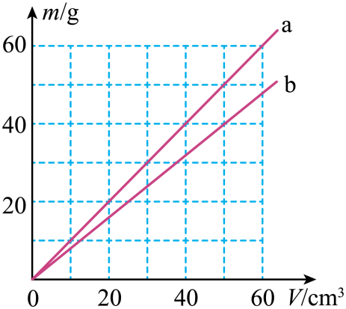
三、作图、实验与探究题（本大题包括5小题，共34分）
18. 如图所示，一枚鸡蛋漂浮在盛有盐水的容器中。请画出该鸡蛋的受力示意图。
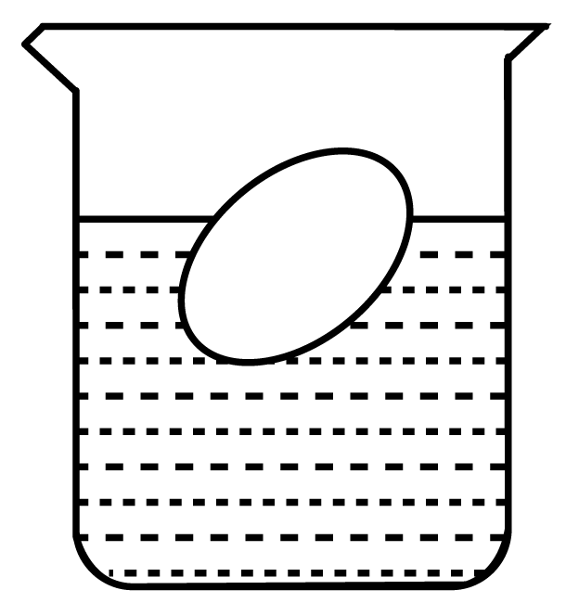
19. 如图所示，OB是平面镜前的一个物体。请根据平面镜成像特点画出OB在平面镜中成的像。
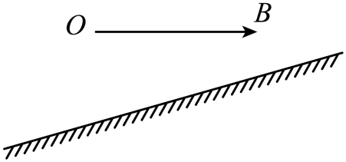
20. 1.物理学是一门非常有趣的科学，许多课堂小实验都值得我们回味和反思。请分别对下列实验现象进行分析并得出结论。
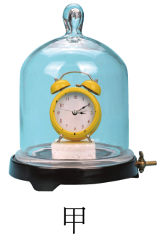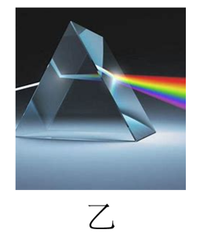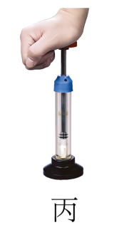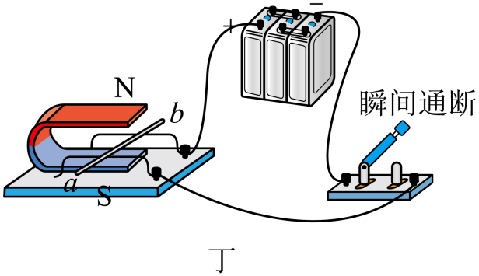
（1）如图甲，逐渐抽出玻璃罩里的空气，会听到闹钟的铃声越来越小。由此可得：___________。
（2）如图乙，太阳光经三棱镜折射后，在远处白屏上形成一条彩色光带。由此可得：___________。
（3）如图丙，把活塞迅速压下去，会看到玻璃筒内的硝化棉燃烧。由此可得：___________。
（4）如图丁，接通电路瞬间，会看到导体棒运动起来。由此可得：___________。
21. 某兴趣小组在“测量小灯泡正常发光时电阻”实验中，选用器材连接了如图所示的电路，其中电源电压恒为3V，小灯泡的额定电压为2.5V，所用器材均能满足实验需要。
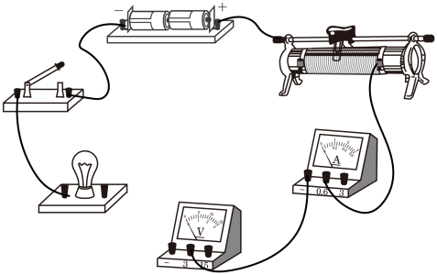
（1）请用笔画线代替导线，完成实物电路的连接，注意导线不能交叉；____
（2）该实验中，滑动变阻器除了保护电路，其主要作用是___________；
（3）闭合开关后，移动滑动变阻器的滑片，发现小灯泡不亮，电压表指针偏转明显，电流表无示数，则发生的故障可能是小灯泡___________ ；（选填“断路”或“被短接”）
（4）排除电路故障后进行实验，测得小灯泡正常发光时的电流为0.3A，则小灯泡此时的电阻为________Ω；（结果保留一位小数）
（5）实验中发现，当电压表示数为0.9V时，小灯泡刚好微微发光，你认为此时小灯泡的电阻比它正常发光时的电阻要___________（选填“大”或“小”）。
22. 如图是某兴趣小组“探究液体压强与哪些因素有关”的实验装置。
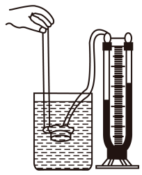
序号 | 容器液体种类 | 探头的朝向 | 探头在液体中深度/cm | U形管两侧液面高度差/cm
1 | 水 | 向下 | 4 | 3.9
2 | 水 | 向右 | 4 | 3.9
3 | 水 | 向上 | 4 | 3.9
4 | 水 | 向左 | 4 | 3.9
5 | 水 | 向下 | 8 | 7.8
6 | 水 | 向下 | 12 | 11.7
7 | 浓盐水 | 向下 | 8 | 8.6
（1）组装好压强计，将探头放入液体之前，发现压强计U形管两侧液面已存在高度差，接下来的操作是__________。
A从管中倒出适量液体 B.取下软管重新组装
（2）调试好压强计后开始实验，把探头放进液体中，进行不同操作，记录的相关数据如上表所示：
a.比较第1、2、3、4组数据，可得出结论：_____________；
b.比较第1、5、6组数据，可得出结论：_____________；
c.比较第_________组数据，可得出结论：液体压强与液体的密度有关。
（3）有同学提出，如果不使用压强计，选用一个较深的容器，用隔板分成左右两部分，边缘密封好，在隔板下部开一个圆孔并用薄橡皮膜密封，也可探究液体压强是否与液体的密度有关。请利用此装置设计实验，写出实验步骤并完成分析与论证。
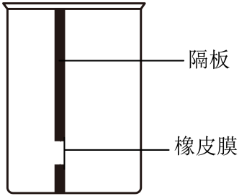
【实验器材】：自制的带隔板容器（如上图）、水、硫酸铜溶液
【实验步骤】：____
【分析与论证】：____
四、计算题（本大题包括2小题，共22分。解答时应写出必要的文宇说明、公式和重要的演算步骤，只写出最后答案的不能得分）
23. 2023年5月，世界智能大会在天津的成功举办，将进一步推动我国人工智能技术的研发和应用。图甲为某款智能机器人，质量为30kg，底部轮与地面接触总面积为150cm²，它在某次引领接待工作中沿直线行走的速度随时间变化的图像如图乙所示。（g取10N/kg）
（1）求智能机器人静止在水平地面上时，对地面产生的压强；
（2）求智能机器人在0~6s内行走的距离和0~10s内的平均速度；
（3）在0~6s内，智能机器人受到的水平阻力为重力的0.05倍，求此段时间内智能机器人牵引力做功的功率。
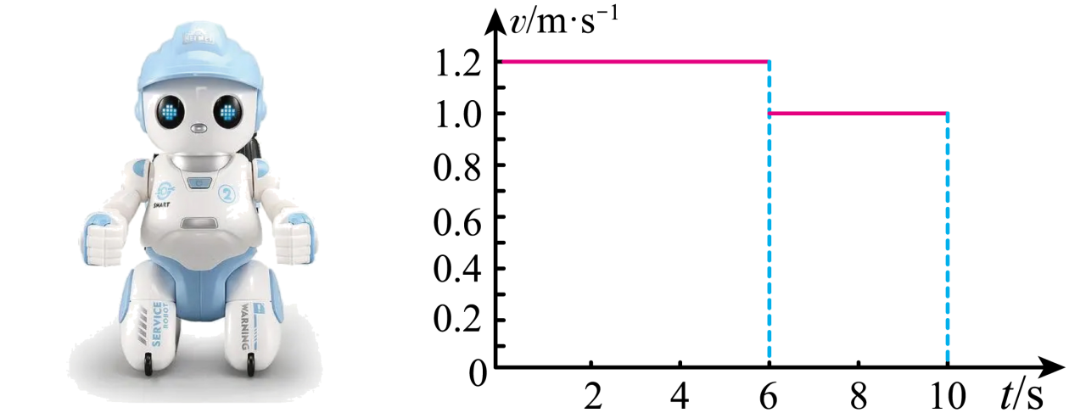
24. 小明家购置了一款多功能电暖器。如图甲所示，其内装有4kg导热油，转动旋钮可实现高、中、低不同挡位之间的切换，图乙是其内部电路原理图，其中四个发热电阻阻值相同。
（1）电暖器低温挡工作时，开关应处于__________位置（选填“1”“2”或“3”）。
（2）已知中温挡额定功率为1000W，求电阻R的阻值和高温挡的额定功率。____、____
（3）使用高温挡正常工作5min，导热油温度由15℃升高到75℃，若消耗的电能有84%被导热油吸收，求导热油的比热容。____
（4）根据所学的电学知识，请你提出一条安全使用电暖器的建议。____
